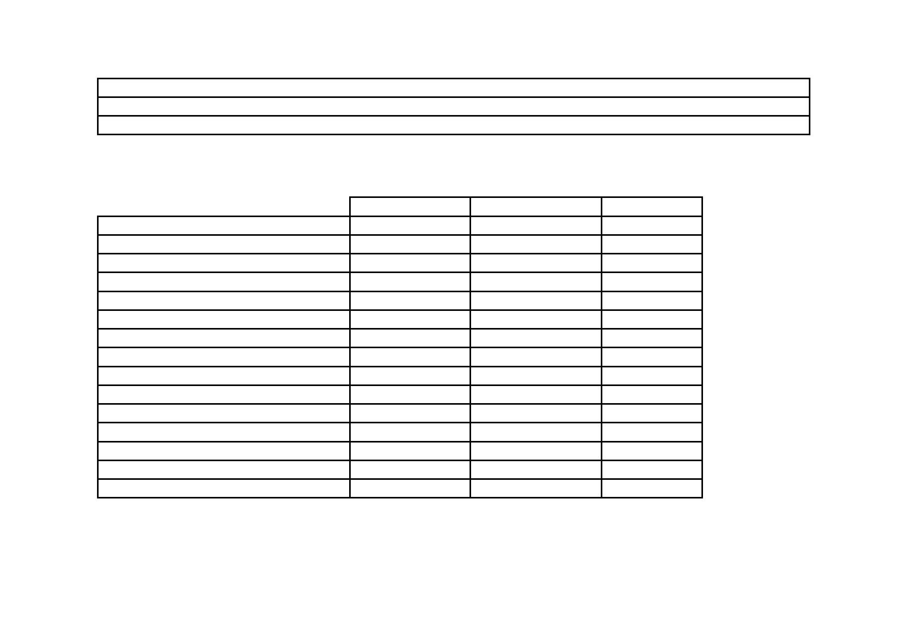
CLASSIFICA CAMPIONATO PROVINCIALE UNITARIO DI CORSA CAMPESTRE 2012
SETTORE GIOVANILE + SETTORE ASSOLUTO
PAVULLO 27/10/2012

ATL. FRIGNANO
ATL. RCM CASINALBO LA FRATELLANZA 1874
M.M. CITTADELLA MO
POD. FORMIGINESE
POL. NONANTOLA
POL. OLIMPIA VIGNOLA
MDS
LA GUGLIA SASSUOLO POL. SPILAMBERTESE
PICO RUNNERS
POL. UNIONE 90 S.FELICE
POL. S.DAMASO
RAVARINO
POL. MADONNINA

GIOVANILE
261 268 57 52 24 25 79

24

24 23

ASSOLUTO
231 160 137 82 76 57

73 49 24 25

23 21

TOTALE
492 428 194 134 100 82 79 73 49 48 25 24 23 23 21

